检 测 报 告

试验名称：硬度

主检： |  | 日期： | 年月日
审核： |  | 日期： | 年月日
批准： |  | 日期： | 年月日

北京光华荣昌汽车部件有限公司实验室

声 明

- 报告无实验室“检测专用章”无效。
- 报告无主检、审核、批准人签字无效。
- 报告涂改无效。
- 复制报告未重新加盖“检测专用章”无效。
- 对检测报告若有异议，请收到报告后15个工作日内通知实验室。
⑹ 送样检测仅对样品负责。
⑺ 电子版报告无安全密码无效。

试验单位：北京光华荣昌汽车部件有限公司实验室
地 址：北京市昌平区流村镇工业园区
电 话： (010) 60793358-5711 邮 编：102200

样品名称 | 前排驾驶员靠背发泡总成（有气囊）/前排座垫发泡总成，驾驶座/60%靠背发泡总成-带扶手/40%靠背发泡总成/100%座垫发泡总成 | 车 型 | /
样品件号 | L002063797/L002063982/L002064868/  L002064876/L002064772 | 样品数量 | 5件
委托单位 | 座椅开发部 | 生产单位 | /
送样者及其 联系方式 | 张磊  电话：177777876163 | 送样日期 | 2023年4月26日
试验地点 | 河北光华荣昌汽车部件有限公司  实验室 | 试验日期 | 2023年5月5日
试验项目 | 硬度
试验标准 | GWT A M77-41:2019-07
样品状态 | 试制品
试验结论 | 对2023年4月26日座椅开发部送检的前排驾驶员靠背发泡总成（有气囊）/前排座垫发泡总成，驾驶座/60%靠背发泡总成-带扶手/40%靠背发泡总成/100%座垫发泡总成按照 GWT A M77-41：2019-07进行硬度检测，经检测符合标准要求。
备 注 | /

一、试验条件
试验时间： | 2023年5月5日—2023年5月5日
试验地点： | 河北光华荣昌汽车部件有限公司实验室
试验人员： | 吴航波
环境温/湿度： | 温度：22℃；湿度：52%
二、试验仪器设备
序号 | 设备名称 | 设备编号 | 规格型号 | 厂家 | 精度 | 有效期
1 | 泡沫硬度测试仪 | HBGR-SY-YQ-004 | XPYD | 长春市新科实验仪器设备有限公司 | ±0.5%F.S | 2024年3月22日
三、试验方法及评价标准
1、试验方法
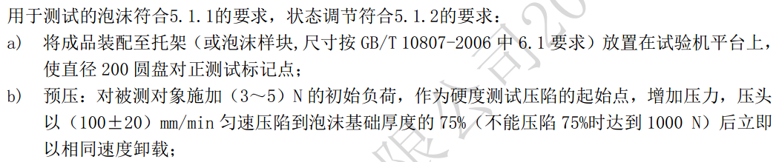
c）等待30s，增加压力，压头以（100±20）mm/min匀速压陷泡沫基础厚度的25%，保持20s，读取数值；
d) 记录力值:
e) 增加压力，压头以（100±20）m/min匀速压陷泡沫基础厚度的65%，保持此状态20s:
f) 记录力值:
8）计算65%硬度与25%硬度的比值，简称硬度比。
2、评价标准
前靠景中硬度85±15N，侧翼硬度23±3N，前座景中硬度170±20N，侧翼硬度25±3N，后排靠背景中硬度85±15N，侧翼硬度18±3N，后排坐垫（单密度）景中硬度170±20N（所有泡沫景中25%压陷）
四、标准偏离
1、标准偏离
/
五、试验结果
1、试验结果
样件名称 | 样品编号 | 景中硬度（N） |  | 侧翼硬度（N）
前排驾驶员靠背泡沫总成（有气囊） | 049-004-202304 | 84 |  | 20
副驾坐垫泡沫总成（4WP） | 049-005-202304 | 166 |  | 22
60%靠背发泡总成 | 049-006-202304 | 89 |  | 18
40%靠背发泡总成 | 049-007-202304 | 84 |  | 16
100%座垫发泡总成 | 049-008-202304 | 左侧 | 167 | /
100%座垫发泡总成 | 049-008-202304 | 右侧 | 173

- 试验照片
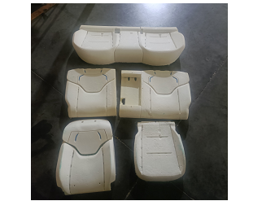
试验前
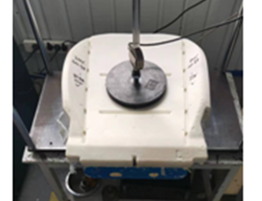
试验中
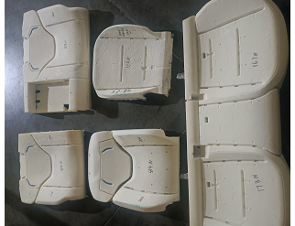
试验后
**报告结束**

